Профилактическое (публичное) мероприятие: лекция на тему «Работа ГЖИ РТ по планированию и мониторингу капитального ремонта многоквартирных домов Республиканской программы 2019 года»
2 июля 2019 г., вторник
Для руководителей и инженерно-технических работников подрядных организаций и предприятий жилищно-коммунального комплекса проведена лекция на тему «Работа ГЖИ РТ по планированию и мониторингу капитального ремонта многоквартирных домов Республиканской программы 2019 года» на базе Института дополнительного профессионального образования при КГАСУ. На лекции освещены вопросы согласования и оформления дефектных ведомостей по видам работ для формирования программы капитального ремонта многоквартирного дома при ее планировании на местах и требованиях к срокам проведения и графикам производства работ, как по сезонным, так и по другим общестроительным видам работ.
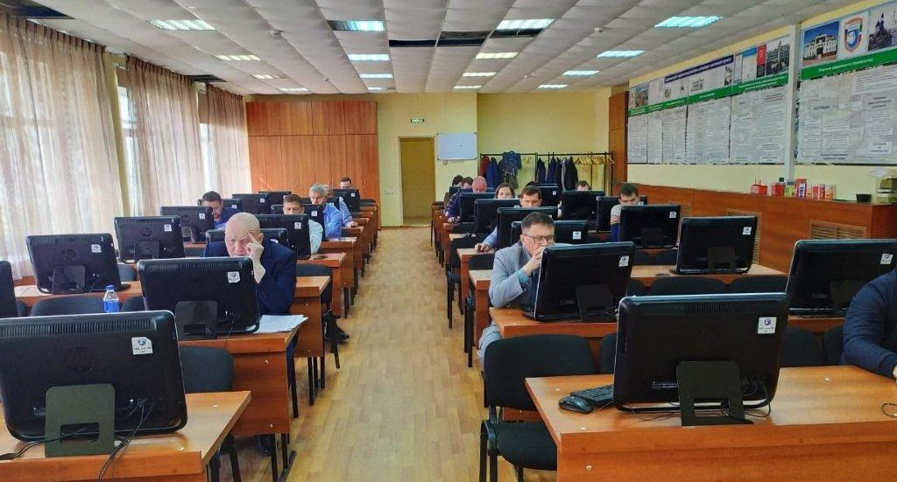

Итоги:
Слушатели ознакомлены с правилами и требованиями инспекции при приемке домов после завершения капитального ремонта. Участники проинформированы о работе и полномочиях ГЖИ РТ по привлечению к административной ответственности технического заказчика за нарушения установленных сроков и качество выполняемых работ капитального ремонта многоквартирных домов.

